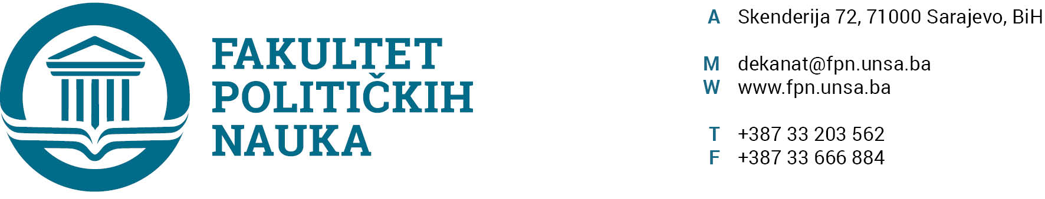
U skladu sa članom 126. Zakona o visokom obrazovanju („Službene novine Kantona Sarajevo“ br.33/2017, 35/20, 40/20, 39/21) sekretar Fakulteta daje
STRUČNO MIŠLJENJE
Na Prijedlog Odluka o usvajanju teme kandidata, imenovanju mentora i Komisije za ocjenu i odbranu magistarskog rada (STUDIJ 4+1)
Prijedlog Odluka o usvajanju teme kandidata, imenovanju mentora i Komisije za ocjenu i odbranu magistarskog rada (STUDIJ 4+1) kandidata:
- ELZANE HADŽIALIJAGIĆ
- ZORICE BUDIMIR;
Nisu u suprotnosti sa članom 135. stav (3) Zakona o visokom obrazovanju („Službene novine Kantona Sarajevo“ br.33/2017,35/20,40/20,39/21).
SEKRETAR FAKULTETA
M.P.
______________________
Umihana Mahmić, mr. iur.

Broj: 03-1-298- /22
Sarajevo, 01.07.2022. godine
Dostaviti:
- Vijeću FPN;
- a/a

